Фрагмент карты градостроительного зонирования, карты с отображением границ территориальных зон и территорий, в границах которых предусматривается осуществление деятельности по комплексному и устойчивому развитию территории
(приложение к Правилам землепользования и застройки МО г.Камень-на-Оби, утвержденным решением Каменскойгородской думой Алтайского края от 23.12.2008 № 53)

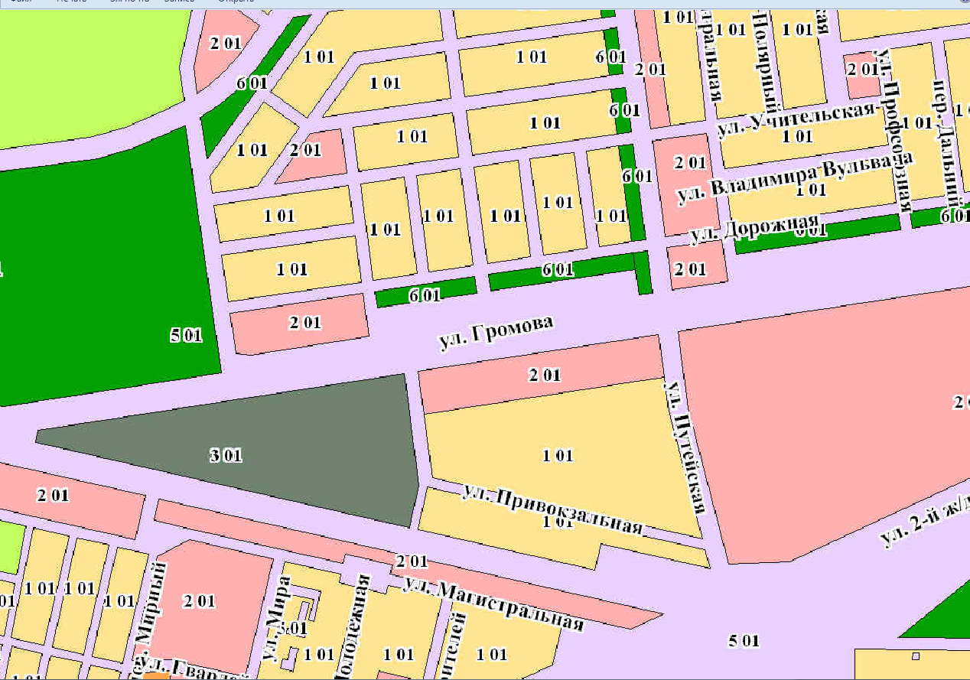
Зона малоэтажной жилой застройки (101)(г.Камень-на-Оби, ул.Привокзальная, 1)
- ОСНОВНЫЕ ВИДЫ И ПАРАМЕТРЫ РАЗРЕШЁННОГО ИСПОЛЬЗОВАНИЯ ЗЕМЕЛЬНЫХ УЧАСТКОВ И ОБЪЕКТОВ
Малоэтажная жилая застройка
Блокированная жилая застройка
2. УСЛОНО РАЗРЕШЕННЫЕ ВИДЫ И ПАРАМЕТРЫ РАЗРЕШЁННОГО ИСПОЛЬЗОВАНИЯ ЗЕМЕЛЬНЫХ УЧАСТКОВ И ОБЪЕКТОВ КАПИТАЛЬНОГО СТРОИТЕЛЬСТВА
- Среднеэтажная жилая застройка;
- Обслуживание жилой застройки;
- Религиозное использование;
- Обеспечение внутреннего правопорядка

Фрагмент карты планируемого размещения объектов местного значения МО г.Камень-на-Оби
(приложение к Генеральному плану, утвержденным решением Каменской городской думой Алтайского края от 23.12.2008 № 53)

